**МИНОБРНАУКИ РОССИИ**

**Санкт-Петербургский государственный**

**электротехнический университет**

**«ЛЭТИ» им. В.И. Ульянова (Ленина)**

**Кафедра МОЭВМ**

отчет

**по лабораторной работе №2**

**по дисциплине «Базы данных»**

Тема: Реализация базы данных в СУБД PostgreSQL

|  |  |  |
| --- | --- | --- |
| Студент гр. 1303 |  | Бутыло Е.А. |
| Преподаватель |  | Заславский М.М. |

Санкт-Петербург

2023

**Цель работы.**

Развернуть локально PostgreSQL, написать запросы для создания и заполнения таблиц, написать запросы к БД, отвечающие на вопросы в задания.

**Текст задания**

Вариант 3

Пусть требуется создать программную систему, предназначенную для завуча школы. Она должна обеспечивать хранение сведений о каждом учителе, о предметах, которые он преподаёт, номере закреплённого за ним кабинета, о расписании занятий. Существуют учителя, которые не имеют собственного кабинета. Об учениках должны храниться следующие сведения: фамилия и имя, в каком классе учится, какую оценку имеет в текущей четверти по каждому предмету. Завуч должен иметь возможность добавить сведения о новом учителе или ученике, внести в базу данных четвертные оценки учеников каждого класса по каждому предмету, удалить данные об уволившемся учителе и отчисленном из школы ученике, внести изменения в данные об учителях и учениках, в том числе поменять оценку ученика по тому или иному предмету. В задачу завуча входит также составление расписания. Завучу могут потребоваться следующие сведения:

* Какой предмет будет в заданном классе, в заданный день недели на заданном уроке?
* Кто из учителей преподаёт в заданном классе?
* В каком кабинете будет 5-й урок в среду у некоторого класса?
* В каких классах преподаёт заданный предмет заданный учитель?
* Расписание на заданный день недели для указанного класса?
* Сколько учеников в указанном классе?

**Выполнение работы**

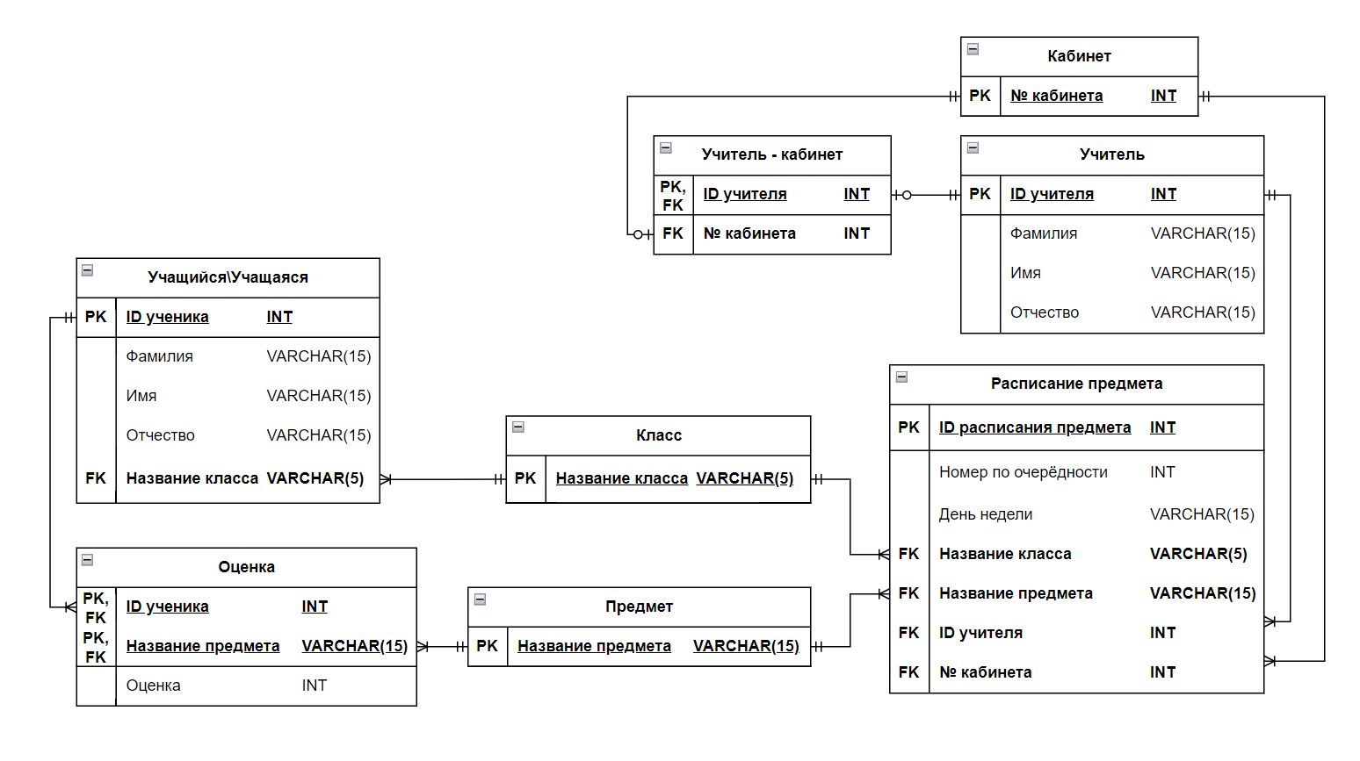

Рисунок 1. – Структура модели БД.

Развернули PostgreSQL локально, создали и заполнили таблицы.

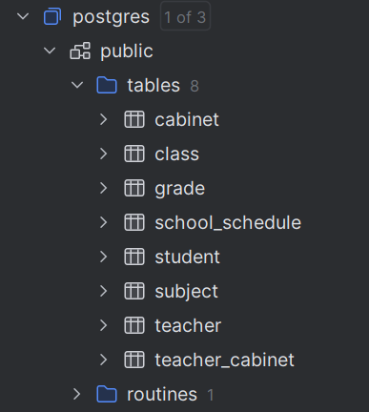

Рисунок 2. – Структура созданной БД.

Выполним запросы к БД предложенные вариантом:

1. Какой предмет будет в заданном классе, в заданный день недели на заданном уроке?

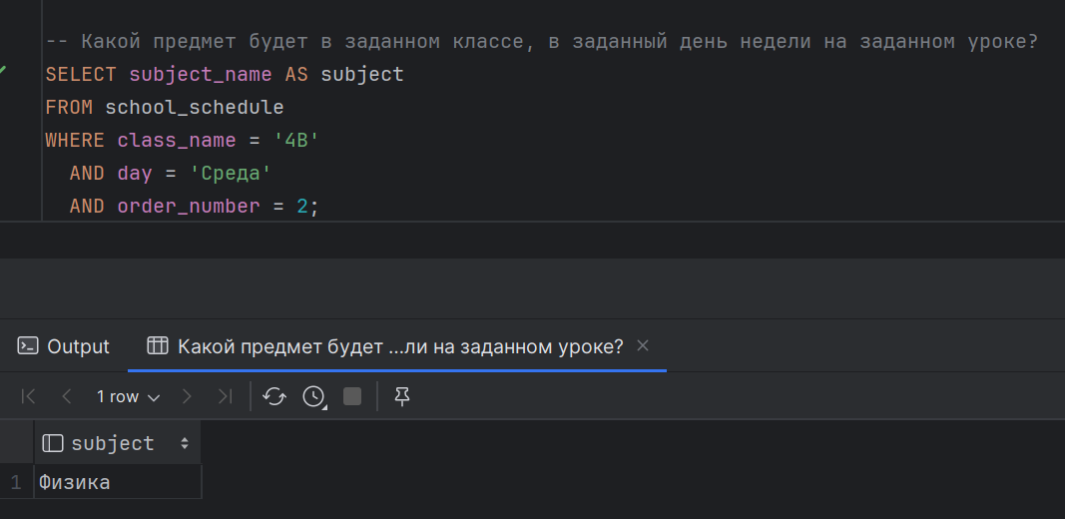

Рисунок 3. – Запрос и результат запроса.

1. Кто из учителей преподаёт в заданном классе?

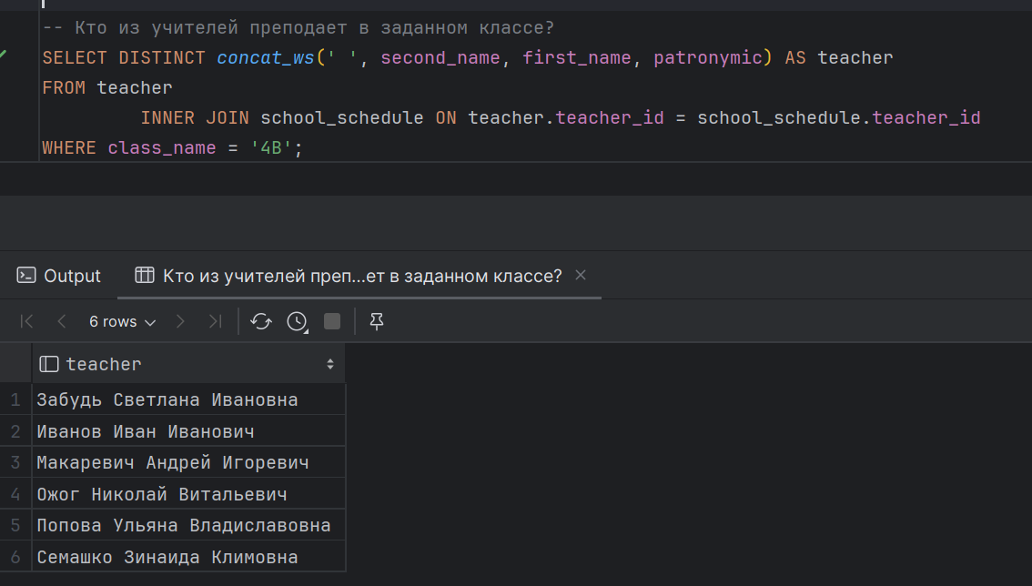

Рисунок 4. – Запрос и результат запроса.

1. В каком кабинете будет 5-й урок в среду у некоторого класса?

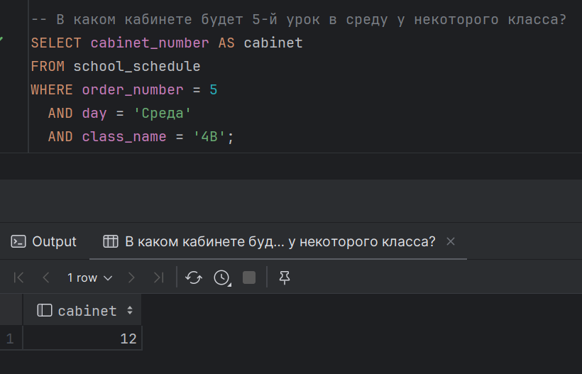

Рисунок 5. – Запрос и результат запроса.

1. В каких классах преподаёт заданный предмет заданный учитель?

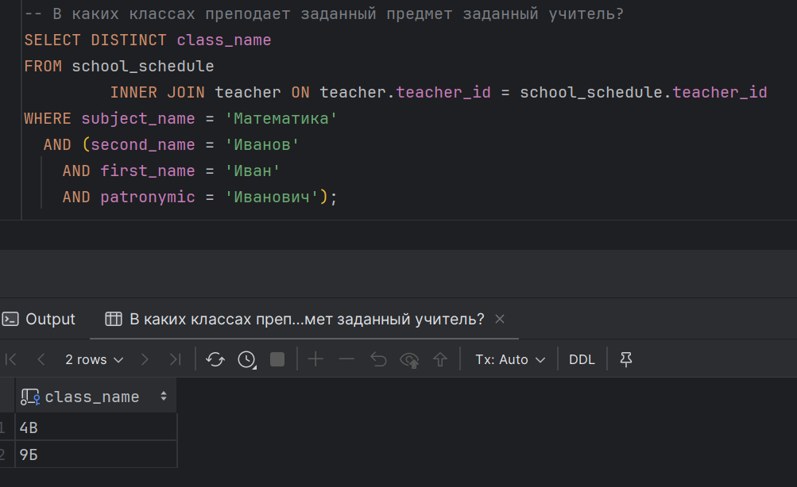

Рисунок 6. – Запрос и результат запроса.

1. Расписание на заданный день недели для указанного класса?

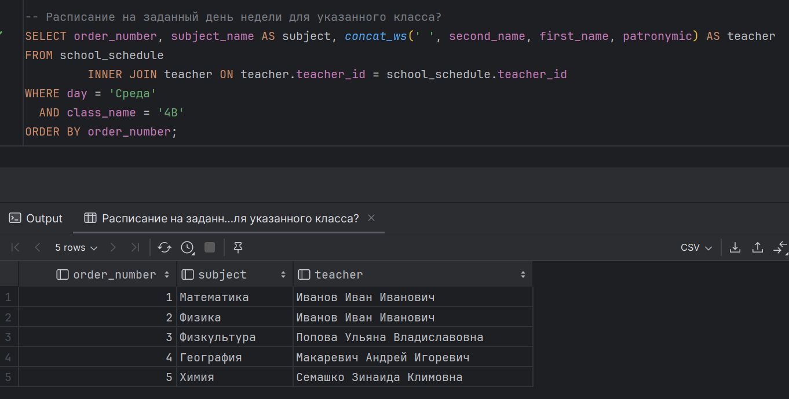

Рисунок 7. – Запрос и результат запроса.

1. Сколько учеников в указанном классе?

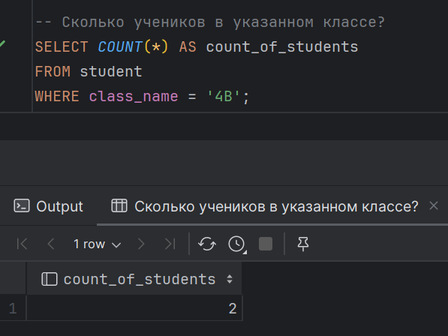

Рисунок 8. – Запрос и результат запроса.

**ПРИЛОЖЕНИЕ А**

Pull request: <https://github.com/moevm/sql-2023-1303/pull/26>

DB-Fiddle: <https://www.db-fiddle.com/f/k3THzfNTupJ6eF5bHc1jRN/3>

**ПРИЛОЖЕНИЕ Б**

Файл lab2.sql:

CREATE OR REPLACE FUNCTION random_between(low INT, high INT)

RETURNS INT AS

$$

BEGIN

RETURN floor(random() * (high - low + 1) + low);

END;

$$ language 'plpgsql' STRICT;

CREATE TABLE class

(

class_name TEXT PRIMARY KEY

);

CREATE TABLE subject

(

subject_name TEXT PRIMARY KEY

);

CREATE TABLE cabinet

(

cabinet_number SMALLINT PRIMARY KEY

);

CREATE TABLE teacher

(

teacher_id SMALLSERIAL PRIMARY KEY,

second_name TEXT NOT NULL,

first_name TEXT NOT NULL,

patronymic TEXT NOT NULL

);

CREATE TABLE student

(

student_id SMALLSERIAL PRIMARY KEY,

class_name TEXT,

second_name TEXT NOT NULL,

first_name TEXT NOT NULL,

patronymic TEXT NOT NULL,

FOREIGN KEY (class_name) REFERENCES class (class_name) ON DELETE SET NULL

);

CREATE TABLE grade

(

student_id SMALLINT NOT NULL,

subject_name TEXT NOT NULL,

value SMALLINT,

PRIMARY KEY (student_id, subject_name),

FOREIGN KEY (student_id) REFERENCES student (student_id) ON DELETE CASCADE,

FOREIGN KEY (subject_name) REFERENCES subject (subject_name) ON DELETE CASCADE

);

CREATE TABLE teacher_cabinet

(

teacher_id SMALLINT PRIMARY KEY,

cabinet_number SMALLINT NOT NULL,

FOREIGN KEY (teacher_id) REFERENCES teacher (teacher_id) ON DELETE CASCADE,

FOREIGN KEY (cabinet_number) REFERENCES cabinet (cabinet_number) ON DELETE CASCADE

);

CREATE TABLE school_schedule

(

subject_schedule_id SERIAL PRIMARY KEY,

order_number SMALLINT NOT NULL,

day TEXT NOT NULL,

class_name TEXT NOT NULL,

subject_name TEXT NOT NULL,

teacher_id SMALLINT,

cabinet_number SMALLINT,

FOREIGN KEY (class_name) REFERENCES class (class_name) ON DELETE CASCADE,

FOREIGN KEY (subject_name) REFERENCES subject (subject_name) ON DELETE CASCADE,

FOREIGN KEY (teacher_id) REFERENCES teacher (teacher_id) ON DELETE SET NULL,

FOREIGN KEY (cabinet_number) REFERENCES cabinet (cabinet_number) ON DELETE SET NULL

);

INSERT INTO cabinet

(cabinet_number)

VALUES (11),

(12),

(13), -- free

(14),

(15),

(16),

(17);

INSERT INTO teacher

(second_name, first_name, patronymic)

VALUES ('Иванов', 'Иван', 'Иванович'),

('Забудь', 'Светлана', 'Ивановна'),

('Макаревич', 'Андрей', 'Игоревич'),

('Семашко', 'Зинаида', 'Климовна'), -- free

('Попова', 'Ульяна', 'Владиславовна'),

('Вечёрко', 'Анастасия', 'Дмитриевна'),

('Ожог', 'Николай', 'Витальевич');

INSERT INTO teacher_cabinet

(teacher_id, cabinet_number)

VALUES (1, 11),

(2, 12),

(3, 14),

(5, 15),

(6, 16),

(7, 17);

INSERT INTO class

(class_name)

VALUES ('4В'),

('7А'),

('7Б'),

('9Б'),

('11А');

INSERT INTO student

(class_name, second_name, first_name, patronymic)

VALUES ('4В', 'Степанов', 'Василий', 'Анатольевич'),

('4В', 'Авдеев', 'Георгий', 'Фёдорович'),

('7А', 'Виноградов', 'Анатолий', 'Алексеевич'),

('7А', 'Кузнецов', 'Илья', 'Михайлович'),

('7Б', 'Смирнов', 'Николай', 'Денисовчи'),

('7Б', 'Назарова', 'Мария', 'Михайловна'),

('9Б', 'Михеева', 'Елизавета', 'Алексеевна'),

('9Б', 'Ковалева', 'Анастасия', 'Сегреевна'),

('11А', 'Анисимов', 'Ярослав', 'Юрьевич'),

('11А', 'Нечаева', 'Светлана', 'Генадьевна');

INSERT INTO subject

(subject_name)

VALUES ('Математика'),

('Физика'),

('Русский язык'),

('География'),

('Химия'),

('Биология'),

('Физкультура');

INSERT INTO grade

(student_id, subject_name)

SELECT grade_temp.student_id, grade_temp.subject_name

FROM (student

CROSS JOIN subject) AS grade_temp;

UPDATE grade

SET value = random_between(2, 10)

WHERE value IS NULL;

INSERT INTO school_schedule

(order_number, day, class_name, subject_name, teacher_id, cabinet_number)

VALUES (1, 'Понедельник', '4В', 'Математика', 1, 17),

(1, 'Вторник', '4В', 'Физика', 2, 12),

(1, 'Среда', '4В', 'Математика', 1, 17),

(2, 'Среда', '4В', 'Физика', 1, 12),

(3, 'Среда', '4В', 'Физкультура', 5, 16),

(4, 'Среда', '4В', 'География', 3, 14),

(5, 'Среда', '4В', 'Химия', 4, 12),

(1, 'Четверг', '4В', 'Русский язык', 7, 11),

(1, 'Пятница', '4В', 'Математика', 1, 17),

(1, 'Среда', '9Б', 'Математика', 1, 13);

-- Какой предмет будет в заданном классе, в заданный день недели на заданном уроке?

SELECT subject_name AS subject

FROM school_schedule

WHERE class_name = '4В'

AND day = 'Среда'

AND order_number = 2;

-- Кто из учителей преподает в заданном классе?

SELECT DISTINCT concat_ws(' ', second_name, first_name, patronymic) AS teacher

FROM teacher

INNER JOIN school_schedule ON teacher.teacher_id = school_schedule.teacher_id

WHERE class_name = '4В';

-- В каком кабинете будет 5-й урок в среду у некоторого класса?

SELECT cabinet_number AS cabinet

FROM school_schedule

WHERE order_number = 5

AND day = 'Среда'

AND class_name = '4В';

-- В каких классах преподает заданный предмет заданный учитель?

SELECT DISTINCT class_name

FROM school_schedule

INNER JOIN teacher ON teacher.teacher_id = school_schedule.teacher_id

WHERE subject_name = 'Математика'

AND (second_name = 'Иванов'

AND first_name = 'Иван'

AND patronymic = 'Иванович');

-- Расписание на заданный день недели для указанного класса?

SELECT order_number, subject_name AS subject, concat_ws(' ', second_name, first_name, patronymic) AS teacher

FROM school_schedule

INNER JOIN teacher ON teacher.teacher_id = school_schedule.teacher_id

WHERE day = 'Среда'

AND class_name = '4В'

ORDER BY order_number;

-- Сколько учеников в указанном классе?

SELECT COUNT(*) AS count_of_students

FROM student

WHERE class_name = '4В';